Лабораторная работа №4
  - Модель гармонических колебаний
Дагделен Зейнап Реджеповна
Содержание

1. Цель работы
Изучить поведение гармонического осциллятора в различных условиях (без затухания, с затуханием, под действием внешней силы), построить решения дифференциальных уравнений и соответствующие фазовые портреты.

2. Задание
Построить решение уравнения гармонического осциллятора и его фазовый портрет для следующих случаев:
- Без затухания и без внешней силы: $\ddot{x}+1.9x=0$
- С затуханием и без внешней силы: $\ddot{x}+2.9\dot{x}+3.9x=0$
- С затуханием и под действием внешней силы: $\ddot{x}+4.9\dot{x}+5.9x=6.9sin\left(7.9t\right)$
Начальные условия: $x\left(0\right)=1.9$, $\dot{x}\left(0\right)=0.9$
Интервал:
$t∈\left[0,49\right]$, шаг $0.05$

3. Теоретическое введение
Гармонический осциллятор описывается дифференциальным уравнением второго порядка:
$$\ddot{x}+γ\dot{x}+ω^{2}x=f\left(t\right)$$
где:
- $x$ — смещение,
- $γ$ — коэффициент затухания,
- $ω$ — собственная частота,
- $f\left(t\right)$ — внешняя сила.
Для численного решения уравнение второго порядка приводится к системе двух уравнений первого порядка:
$$\left\{\begin{matrix}x′=y \\ y′=−ω^{2}x−γy+f\left(t\right)\end{matrix}\right.$$
Фазовое пространство задаётся координатами $\left(x,y\right)$, где $y=\dot{x}$. Фазовая траектория — это кривая, описывающая состояние системы во времени. Совокупность таких траекторий называется фазовым портретом.

4. Выполнение лабораторной работы
Для решения дифференциальных уравнений использовался язык Julia и пакет DifferentialEquations.jl.
Были получены:
- графики зависимости $x\left(t\right)$
- фазовые портреты $\left(x,\dot{x}\right)$
для всех трёх случаев.
Далее представлен код:
using DifferentialEquations
using Plots
# начальные условия
u0 = [1.9, 0.9] # [x, x']
tspan = (0.0, 49.0)
t = 0:0.05:49
##################################################
# 1. Без затухания
# x'' + 1.9x = 0
##################################################
function osc1!(du, u, p, t)
du[1] = u[2]
du[2] = -1.9 * u[1]
end
prob1 = ODEProblem(osc1!, u0, tspan)
sol1 = solve(prob1, saveat=t)
p1 = plot(sol1.t, sol1[1,:], title="1. Без затухания", label="x(t)")
p2 = plot(sol1[1,:], sol1[2,:], xlabel="x", ylabel="x'",
title="Фазовый портрет")
##################################################
# 2. С затуханием
# x'' + 2.9x' + 3.9x = 0
##################################################
function osc2!(du, u, p, t)
du[1] = u[2]
du[2] = -3.9 * u[1] - 2.9 * u[2]
end
prob2 = ODEProblem(osc2!, u0, tspan)
sol2 = solve(prob2, saveat=t)
p3 = plot(sol2.t, sol2[1,:], title="2. С затуханием", label="x(t)")
p4 = plot(sol2[1,:], sol2[2,:], xlabel="x", ylabel="x'",
title="Фазовый портрет")
##################################################
# 3. С затуханием и внешней силой
# x'' + 4.9x' + 5.9x = 6.9 sin(7.9t)
##################################################
function osc3!(du, u, p, t)
du[1] = u[2]
du[2] = -5.9 * u[1] - 4.9 * u[2] + 6.9*sin(7.9*t)
end
prob3 = ODEProblem(osc3!, u0, tspan)
sol3 = solve(prob3, saveat=t)
p5 = plot(sol3.t, sol3[1,:], title="3. С внешней силой", label="x(t)")
p6 = plot(sol3[1,:], sol3[2,:], xlabel="x", ylabel="x'",
title="Фазовый портрет")
##################################################
# вывод
##################################################
savefig(p1, "osc1_time.png")
savefig(p2, "osc1_phase.png")
savefig(p3, "osc2_time.png")
savefig(p4, "osc2_phase.png")
savefig(p5, "osc3_time.png")
savefig(p6, "osc3_phase.png")
p_all = plot(p1, p2, p3, p4, p5, p6, layout=(3,2))
savefig(p_all, "all_plots.png")

4.1 Осциллятор без затухания
Анализ результатов:
График $x\left(t\right)$ представляет собой периодические колебания с постоянной амплитудой. Это связано с отсутствием потерь энергии в системе (рис. 1).
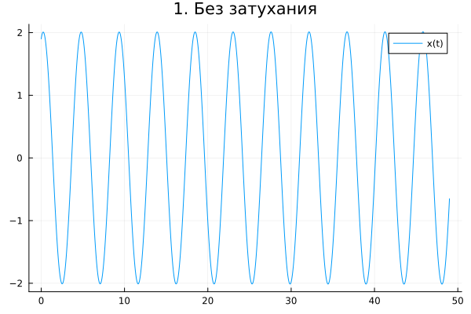
Рисунок 1: График
Фазовый портрет представляет собой замкнутую кривую (эллипс), что указывает на сохранение полной энергии системы. Траектория не стремится ни к нулю, ни к бесконечности (рис. 2).
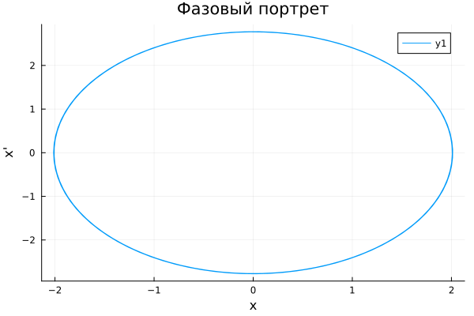
Рисунок 2: График

4.2 Осциллятор с затуханием
Анализ результатов:
График $x\left(t\right)$ показывает затухающие колебания: амплитуда со временем уменьшается и стремится к нулю (рис. 3).
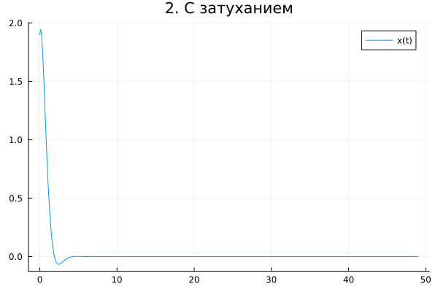
Рисунок 3: График
Фазовый портрет имеет вид спирали, закручивающейся к началу координат. Это означает, что система теряет энергию и со временем приходит в состояние покоя (рис. 4).
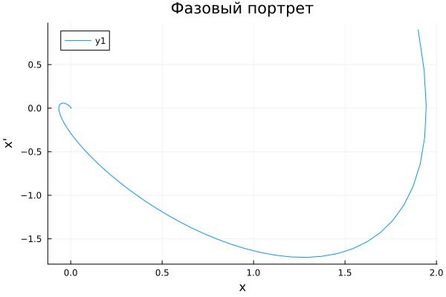
Рисунок 4: График

4.3 Осциллятор с затуханием и внешней силой
Анализ результатов:
График $x\left(t\right)$ демонстрирует сложное поведение: после переходного процесса система выходит на установившиеся колебания(рис. 5).
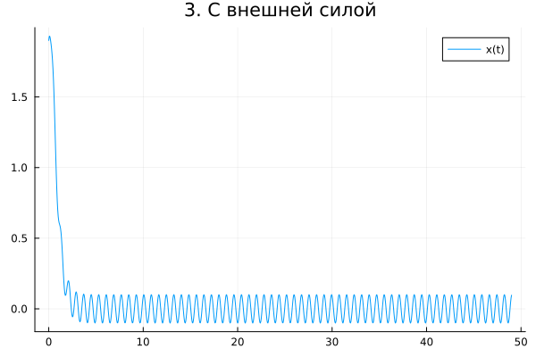
Рисунок 5: График
Фазовый портрет сначала показывает затухающую динамику, а затем формирует устойчивую траекторию. Это связано с тем, что внешняя сила компенсирует потери энергии (рис. 6).
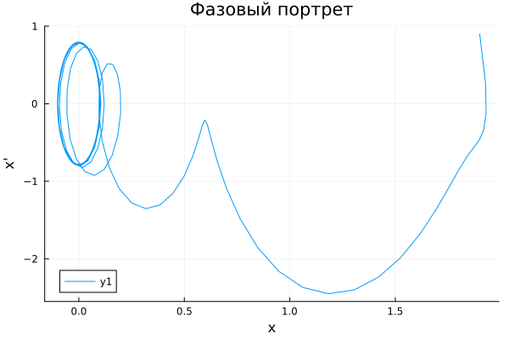
Рисунок 6: График

5. Вывод
В ходе работы были исследованы три режима работы гармонического осциллятора.
- В отсутствие затухания система совершает незатухающие колебания, энергия сохраняется.
- При наличии затухания колебания постепенно исчезают, система приходит в равновесие.
- При действии внешней силы система может перейти в режим установившихся колебаний, несмотря на затухание.
Фазовые портреты наглядно отражают динамику системы и позволяют оценить её устойчивость и энергетические свойства.

Список литературы
- Вариант 53
- Лабораторная работа № 3.pdf

